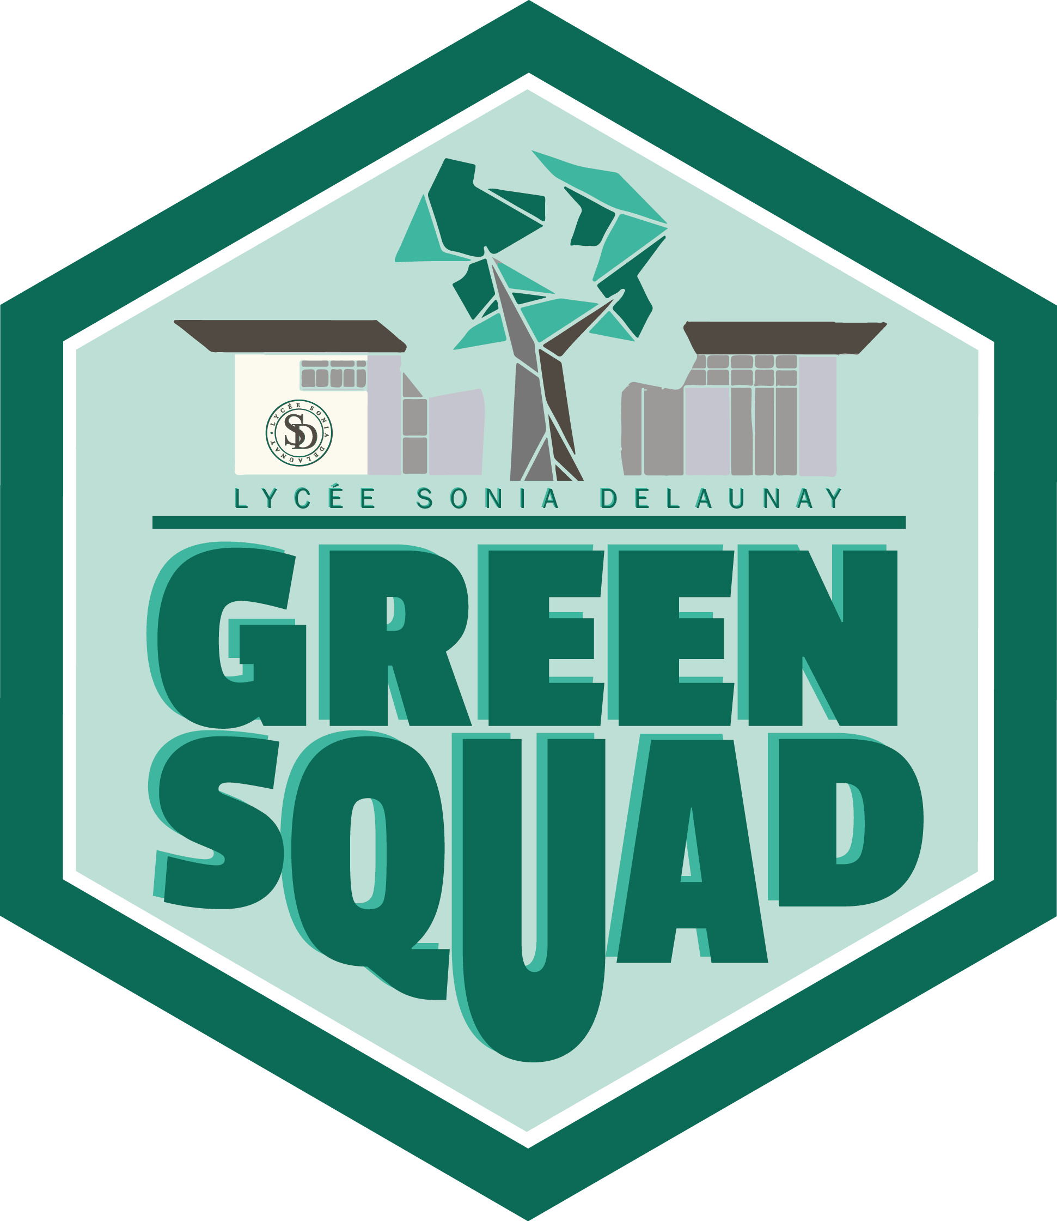
La Green Squad du lycée Sonia Delaunay
propose quelques CONSEILS pour l’achat
de fournitures scolaires éco-responsables

Minimiser l’impact de nos déchets en respectant la RÈGLE DES « 5R »,
c’est facile, c’est bon pour la planète et pour le porte-monnaie.
Donc, AVANT d’acheter, pensons à :
- REFUSER d’acheter des produits à usage unique, jetables (On privilégie les matériaux durables afin de ne pas avoir à racheter tout le matériel tous les ans)
- RÉUTILISER (et RÉPARER) ce qui peut l’être (On vérifie ce qu’on a déjà à la maison et on pense à ce qui peut nous être prêté ou donné en seconde main)
- RECYCLER tout ce qui ne peut pas être réutilisé.
- RÉDUIRE nos achats (On s’assure d’acheter la juste quantité en fonction de nos besoins et de ce dont on dispose déjà ; on privilégie les produits éthiques, le label Made in France…)
- COMPOSTER tous les déchets organiques (ROT en anglais)
Articles | Articles recommandés | Articles à utiliser avec modération | Articles à éviter
Crayon de papier et de couleur | Crayon en matériau naturel et/ou recyclé, non laqué  Portemine rechargeable | Crayon en matériau naturel ou recyclé teinture écologique | Portemine jetable  Crayon verni
Stylo | Stylo à plume avec réservoir  Stylo à bille rechargeable en matériau recyclé ou naturel | Stylo à plume avec cartouche jetable  Stylo à bille de qualité | Stylo à plume "gadget" fragile  Stylo à bille jetable
Surligneur | Surligneur crayon en bois FSC  Surligneur feutre fluo éco-conçu, à base d’eau et rechargeable | Surligneur feutre fluo rechargeable | Surligneur feutre fluo non rechargeable
Feutres | A base d’eau (identifiables à la mention « lavable »)  Feutres rechargeables |  | A base de solvants toxiques Feutres « gadget »
Correcteur | Barrer proprement ! | Correcteur à ruban/roller éco-conçu rechargeable  Correcteur liquide à base d’eau sans solvants | Correcteur liquide contenant  Des solvants toxiques
Gomme | Gomme en caoutchouc naturel, non colorée (beige opaque) et sans étui | Gomme en caoutchouc naturel colorée avec étui en carton  Gomme synthétique sans colorant | Gomme fantaisie, colorée ou aromatisée
Colle | Sans solvant à base d’eau, végétale. En pot ou bâton rechargeable | Colle sans solvant à base d’eau dans emballage jetable éco-conçu | Colle jetable à base de solvants volatils toxiques et d’additifs  Colle à paillettes
Rouleau adhésif | Avec ruban adhésif sans PVC, ni solvant, à base d’eau. Avec dévidoir robuste |  | Ruban en PVC et dévidoir fragile
Règle | En métal ou en bois FSC non traité, non coloré | En plastique 100% recyclé | En plastique souple dite « incassable »
Taille crayon | En bois FSC non traité ou en métal avec lame changeable | De qualité et en matériau recyclé | En PVC et de faible qualité
Compas, ciseaux | En métal ou bois | ABS recyclé
Ardoise | En ardoise ! avec une craie 100% naturelle |  | Ardoise avec feutre jetable
Feuille et mouchoir | Recyclé à 100% non blanchi et certifié (Angle bleu, Fleur européenne, label nordique, FSC) | Recyclé à 50% minimum et non blanchi  Recyclé 100% blanchi sans chlore | Non recyclé et blanchi au chlore  sans azurants optiques, sans désencrage
Cahier, carnet et agenda | En papier recyclé et couverture en carton relié sans colle |  | Avec couverture et spirale plastique ou métal  Non recyclé
Classeur, chemise, pochette, intercalaire | En carton recyclé avec coins en métal pour le protéger, polypropylène recyclé  Eco-labellisé | Classeurs en plastique recyclé ou en carton recyclé | En plastique ou en carton

